某企业

全面预算管理体系

（草案）
2008 年
某企业总厂财务资产部
目 录
一、 全面预算管理提出的背景
错误!未指定书签。

(一) 企业实施全面计划管理的现状

错误!未定义书签。
(二) 实施规范化预算管理的意义

错误!未指定书签。

二、 全面预算所要达到的目标
错误!未指定书签。

(一) 企业全面预算管理的总体目标

错误!未指定书签。
(二) 全面预算责任目标体系

错误!未指定书签。
(三) 全面预算管理的组织体系

错误!未指定书签。

三、 全面预算管理内容
错误!未指定书签。

四、 预算编制程序与方法
错误!未指定书签。

五、 预算执行与监督控制
错误!未指定书签。

(一) 全面预算执行

错误!未指定书签。
(二) 系统业务流程图

错误!未指定书签。
(三) 全面预算控制反馈

错误!未指定书签。

六、 预算差异分析与调整
错误!未指定书签。

(一) 预算执行情况分析：

错误!未指定书签。
(二) 预算调整

错误!未指定书签。

七、 考核评价
错误!未指定书签。

八、 预算管理的内部审计

18

九、 企业预算向集团预算的升级
错误!未指定书签。

(一) 集团预算政策的制定

错误!未指定书签。
(二) 集团预算政策的下发

错误!未指定书签。
(三) 下属企业预算的编制和审批

错误!未指定书签。
(四) 集团接收下属企业预算数据

错误!未指定书签。
(五) 集团审批下属企业预算数据并下发审批信息

错误!未指定书签。

一、 全面预算管理提出的背景

(一)企业实施全面计划管理的现状
某企业是建厂 62 年的老国企，管理基础深厚，从 90 年代初起就已经开始探索全面预算管理。管理水平不断提高， 并取得了积极的进步，但是从计划管理——预算管理——全 面预算管理的转化过程相对缓慢，已经不能满足现代化企业 管理的需要，在执行的过程中暴露出一些问题：
1、 预算制度不健全：目前某企业在预算制度方面仅有 97

年制订的《某企业总厂资金预算管理办法》，其他预算制 度尚属空白，内控环节薄弱。
2、 预算管理组织机构不健全：企业没有设立专门的预算管理机构，存在“多头管理”现象。没有形成一个完整的 网络体系，对于预算管理工作没有组织保障。一些预算管理中出现的矛盾和冲突，没有具体机构来解决，从而造成预算管理出现断层和漏洞，预算管理作用得不到真正发挥。
3、 预算的编制不规范：全面预算不是依据实际报表进行简单的数字调整，也不应该是凭空想象的数字罗列，而应是以科学的预测和切合实际的业务计划为基础，多次上下往返讨论而决定的。由于企业目前目标测算方法不够科学，存在预算失准现象，影响了企业总体目标的实现。 4、 预算编制技术和编制程序不合理：调研过程中发现，
一些行之有效的预算编制方法（如弹性预算、零基预算等） 在某企业没有得到有效的应用。在预算编制程序方面，企业还是采取从下到上、从上到下的方式，其间存在严重的脱节，导致预算虽然比较适应企业总体发展的需要，但是因为缺乏有效沟通，难免出现“头戴三尺帽”、“一刀切” 等现象。
5、 管理缺乏过程控制：当前企业预算缺乏有效的过程控制，各单位虽然在预算编制中发挥了作用，但是因为没有

相应的作业指导，职责划分不够明确。在预算的执行差异 分析及控制往往也只是对预算执行结果进行分析，对预算执行过程中出现的问题则很少顾及。很多单位差异分析周期较长，这种分析最多只能起到事后评价的作用，事中控制作用较差，预算执行的实时控制成为各单位的软肋。 6、 缺乏预算调整机制：企业例外审批过多，每年临时性项目资金申请报告多达数百份。
7、 缺乏有效的考核激励配套措施：某企业虽然成立了经济责任制考核小组，建立了一系列的经济责任制，但这些 经济责任制的内容侧重于静态的考核，缺乏全面动态的考 核标准和有效的激励措施。尤其是各单位内部未将预算相 关工作完全纳入考核体系，没有真正追溯预算的合理性及 必要性。
8、 缺乏有效的信息沟通：某企业尽管实现了计算机联网， 并在主要部门应用了金蝶 ERP 系统，但因系统覆盖面不够理想，尚未成为内部交流的有效平台。作为企业信息化重要举措的金蝶 ERP 系统目前仅仅发挥了基础系统功能，未能充分发挥其潜力。
9、 缺乏内部审计机制：在预算制定、执行、考核过程中， 缺乏有效的审计监督，更谈不上预算的公开与透明。
1、 集团管控处于空白状态：目前集团所属企业只是进行单体预算编制，集团对企业只是进行平行汇总，未能达到

集团层面有效的资金及经营管控。

二、 全面预算所要达到的目标(一)企业全面预算管理的总体目标
根据集团十一五“通过资源有效配置、搬迁改造重组， 打造业务平台，培育大产品群和’三大责任’，最终实现百 亿集团。发展定位及战略目标为年平均增长速度大于 23%， 到 2010 年实现销售收入 130 亿元，工业总产值实现 100 亿元，进入行业前五位”的战略规划，为达到“完成以全面预 算管理为主线和金蝶 K/3ERP 系统的全面集成，实现财务管理从简单核算到预算、预测、控制和评价的全面预算管理的 转变”的目标,我们提出了全面预算的总体目标体系：即以全面预算管理流程再造为政策导向；以金蝶 K/3ERP 系统管理为技术平台；以销售为龙头，以成本费用控制为重点，以 资金平衡为准绳；最终实现六个整合：
1、战略规划、业务计划、财务预算和业绩评价的整合；
2、战略层、经营层、作业层三层组织机构协调流程的 整合；
3、财务活动和业务活动互为支持的整合；
4、计划体系、目标体系、指标体系、报表体系和绩效 考核体系从“出题”、“解题”到“评分”的整合；
5、预算从制定、调整到考核评价周而复始的整合；
6、业务流、资金流、信息流和人力资源流的整合。

(二)全面预算责任目标体系
主要以财务预算指标作为主要控制标准，与经济责任制、资产经营责任制、资金集中管理等日常管理有机结合， 划分不同的预算控制主体，确定不同的管理手段。同时，还 根据不同预算执行主体的特点选择不同的财务指标作为核心预算指标的分解及控制的具体形式。




按照全面预算指标的分解体系和企业经济责任制的分 解体系保持一致的原则，将全面预算指标按利润驱动因素和 权责转化为各部门的预算指标，形成“总厂→管理处室、经 营部门、生产单位→班组”的指标分解体系，使全面预算指 标分解落实到生产经营全过程的各个部门、环节、岗位 ， 并逐级建立起各负其责、环环相扣的责任控制体系。

(三)全面预算管理的组织体系
就企业目前情况来看，企业全面预算管理的各项审批职 能可主要集中在全面预算管理委员会。如果企业下一步准备 实施公司制体制改革，则全面预算管理的最终审批职能由公 司董事会履行。
在全面预算管理实施前期建议抽调相关部门业务骨干组建项目小组，研究企业预算管理实施方案，以确保预算管 理工作的顺利开展。待系统正式上线运行后，组建预算管理 办公室，负责传达预算的编制方针；指导预算编制；对预算 草案进行初步审查、协调、平衡和汇总；监督、控制预算执

行情况；形成预算执行报告和预算差异分析报告，向全面预 算管理委员会提出预算修正建议。

三、 全面预算管理内容

全面预算是按照先销售预算、经营预算，后报表预算的 流程进行，并按照企业各部门承担经济业务的类型及其责任 权限，编制不同形式的财务预算。（附财务预算内容及其之间的关系图）

四、 预算编制程序与方法

预算编制程序：企业编制预算，一般应按照“上下结合、 分级编制、逐级汇总”的程序进行。?
1、 下达目标:厂长办公会根据企业发展战略和预算期经济形势的初步预测，在决策的基础上提出下一年度企业财务 预算目标，包括销售目标、成本费用目标、利润目标和现金 流量目标，并确定财务预算编制的政策，由预算管理层下达 各部门。
2、 编制上报：各部门按照预算管理层下达的财务预算目标和政策，结合自身特点以及预测的执行条件，提出详细的 本部门财务预算方案上报预算管理委员会。?
3、 审查平衡：预算管理委员会对各部门上报的财务预算方案进行审查、汇总，提出综合平衡的建议。在审查、平衡 过程中，预算管理层应当进行充分协调，对发现的问题提出

初步调整的意见，并反馈给各有关部门予以修正。?
4、 审议批准：预算管理委员会在各部门修正调整的基础上，编制出企业财务预算方案，报预算管理层讨论。对于不 符合企业发展战略或者财务预算目标的事项，企业预算管理 层应当责成有关部门进一步修订、调整。在讨论、调整的基 础上，预算管理委员会正式编制企业年度财务预算草案，提 交董事会或总经办审议批准。?
5、 下达执行：预算管理委员会对董事会或总经办审议批准的年度总预算，分解成一系列的指标体系，由财务预算管 理层逐级下达各部门执行。
6、 对于预算的编制，我们建议采取经营、非经营预算与资金收支预算有机结合的方式。通过对经营与非经营预 算涉现与否的判断，可实现在经营预算编制的同时生成资金 收支预算，并最终达到损益预算、资产负债预算、现金流量 预算的相互关联、相互钩稽、相互依存。
根据金蝶方对已经实施预算客户的介绍，我们了解到目 前国内能够实施上述管控手段的企业尚未出现。所以实现这 样的目标无论对某企业方还是金蝶方都将是一个前所未有的挑战。
（附企业财务预算及计划流程图）

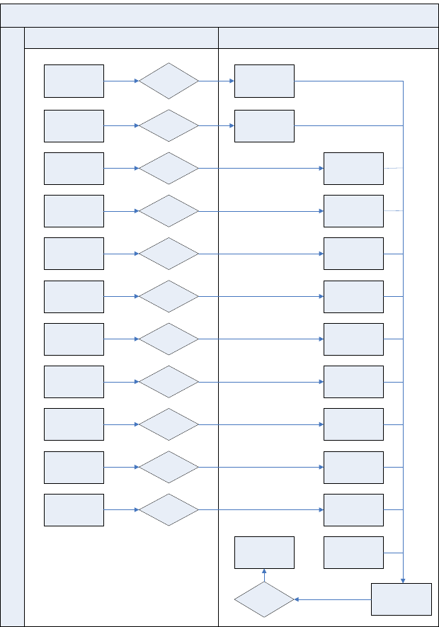
预算流程图
经营预算与非经营预算
资金收支预算
销售收入预算
1、是否当期
2、考虑帐期
3、结算方式
销售资金回笼预算
非经营收入预算
（调剂收入、营业外收入、投资收益）
1、是否当期
2、结算方式
非经营资金回笼预算
采购预算
（含原、材料、动力等）
1、是否当期
2、结算方式
采购资金支出预算
职工薪酬预算
是否当期
薪酬支出预算
制造费用预算
是否涉及现金
制造费用支出预算
销售费用预算
是否当期
是否涉及现金
销售费用支出预算
财务费用预算
是否当期
是否涉及现金
财务费用支出预算
管理费用预算
是否涉及现金
是否当期
管理费用支出预算
产品销售税金及所得税预
算
是否当期
是否涉及现金
税金支出预算
利润分配预算
是否涉及现金
股利支出预算
资本性支出预算
是否当期
资本支出预算
筹、投资预算
归还到期贷款
是否盈余
资金余额

企业各部门财务预算编制程序图：
（附例采购基准价格、销售基准价格制定流程图）

以上内容仅为本文档的试下载部分，为可阅读页数的一半内容。如要下载或阅读全文，请访问：https://d.book118.com/346121210220010100

